ВВЕДЕНИЕ
Главной задачей автомобильного транспорта является полное, качественное и своевременное удовлетворение потребностей народного хозяйства и населения в перевозках при возможно минимальных затратах материальных и трудовых ресурсов. Решение этой задачи требует преимущественного развития автомобильного транспорта общего пользования, повышения грузо- и пассажирооборота, укрупнения материально-технической базы и улучшения технического обслуживания и ремонта подвижного состава.
Трудовые и материальные затраты на поддержание подвижного состава в технически исправном состоянии значительны и в несколько раз превышают затраты на его изготовление. В свою очередь обеспечение исправного состояния подвижного состава тесно связано с развитием производственно-технической базы (ПТБ) автомобильного транспорта.
Развитие ПТБ предприятий автомобильного транспорта связано со строительством новых, расширением, реконструкцией и техническим перевооружением действующих предприятий. Конвейеризация, комплексная механизация и автоматизация производственных процессов, типизация технологий и унификация оборудования приводят к снижению норм трудоемкости технического обслуживания (ТО) и ремонта автомобилей.
Механизация работ при ТО и ремонте служит основой увеличения эффективности производства, улучшения условий труда, повышения его безопасности и способствует решению задачи роста производительности труда. Правильное управление техническим состоянием автомобилей также играет большую роль в обеспечении безотказной работы подвижного состава и снижении затрат на ТО и ремонт.
Для достижения указанных целей при проектировании новых предприятий и при реконструкции действующих необходимо обеспечивать:
- реализацию в проектах достижений науки и техники;
- высокую эффективность капитальных вложений;
- высокий уровень архитектурных решений;
- рациональное использование земель, охрану окружающей среды.
Важнейшими направлениями в проектировании должны быть:
1. типизация проектных решений на базе унификации объемно-планировочных, конструктивных и технологических решений;
2. типизация узлов, конструкций и изделий;
3. широкое применение типовых проектов.
Дипломный проект выполняется с целью закрепления знаний и применения их для решения задач, связанных с проектированием и организацией технического обслуживания и ремонта автомобилей в автотранспортном предприятии (АТП).
Дипломный проект также ставит задачу развить умение критически оценивать существующее оборудование и приборы, применяемые при диагностике, техническом обслуживании и ремонте автомобилей, развивать инженерные навыки и умение проявлять самостоятельность в определении конкретных задач по организации, проектированию и строительству элементов АТП, использованию и техническому обслуживанию автомобилей в различных условиях эксплуатации.
В данном дипломном проекте выполнены следующие расчеты и разработки: технико-экономическое обоснование исходных данных, технологический расчет автотранспортного предприятия, проектирование генерального плана и производственного корпуса, разработка зоны диагностирования и постов текущего ремонта автобусов, разработка технологического процесса замены заднего моста, разработка комплекта узлов пподъёмника двухплунжерного электрогидравлического; определены мероприятия по охране труда и технике безопасности, выполнен расчет искусственного освещения в зоне диагностирования, расчет выбросов загрязняющих веществ в атмосферу на стоянке подвижного состава, а так же технико-экономическое обоснование проекта.
Итак, целями дипломного проектирования являются:
− систематизация, закрепление и расширение теоретических и практических знаний по специальности и применение этих знаний для решения конкретных научных, экономических, технических и производственных задач;
− развитие навыков ведения самостоятельной работы со справочной, нормативно-технической, патентной и научной литературой;
− выявление уровня подготовки студента для самостоятельной работы на производстве.

1 Технико-экономическое обоснование исходных данных

Технические характеристики и область применения заданного подвижного состава.

В данном дипломном проекте на проектируемом АТП планируется использовать три модели подвижного состава: Ford Transit Bus 2.4 TDCi DuraTorq 16V, МАЗ-103 и МАЗ-107. Рассмотрим подробно технические характеристики и область применения заданного подвижного состава.

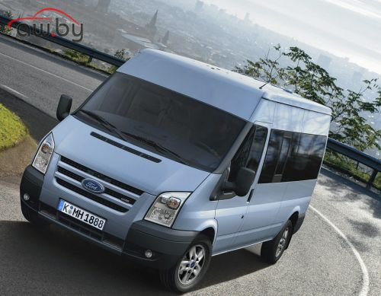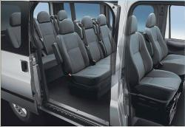

Рисунок 1.1 - Внешний вид автомобиля Ford Transit Bus

Ford Transit Bus 2.4TDCi Duratorq 16V относится к автобусам малого класса (6,0-7,5 м) и предназначен для перевозки пассажиров. Годы выпуска: с 2006 - по настоящее время ( http://drive-market.ru/cars/index.php?event=find&name=Ford%20Transit).

Различия в компоновке подразумевают и некоторые конструктивные особенности, невидимые снаружи. На переднеприводных машинах двигатель расположен поперечно, а уровень пола в грузовом отсеке понижен на десять сантиметров. Есть отличия и в трансмиссии, и в тормозах. Transit, который изображён на рисунке 1.1, в заводском каталоге называется Kombi 280 SWB, пассажирский вариант полной массой 2,8 тонны с короткой колесной базой Тонкий анализ позвляет осознать, что этот автомобиль имеет грузоподъемность чуть менее тонны, привод на передние колеса и оснащается двухлитровым турбодизелем. Более серьезные "полуторки" сохранили классическую компоновку с продольным расположением силового агрегата, роль которого выполняют дизели объемом 2,4 литра, чтобы обеспечить достаточное тяговое усилие при полной загрузке автомобиля (см. таблицу 1.1, http://www.aw.by/catalog.php?id=2847).
Модельная программа Transit весьма обширна. Ford Transit нового поколения поставляется в следующих основных модификациях: Van (фургон), Bus (микроавтобус), Kombi (грузопассажирский) и Chassis (бортовой грузовик). Для каждой из них предусмотрены варианты длины колесной базы (4 варианта), высоты крыши (3 варианта) и, соответственно, объема грузового отсека и грузоподъемности.

Таблица 1.1 - Технические характеристики Ford Transit Bus 2.4TDCi Duratorq 16V
Габариты
Длина, мм | 6403
Ширина, мм | 2492
Высота, мм | 2380
Колесная база, мм | 3750
Тип кузова | микроавтобус
Кол-во дверей | 4
Кол-во мест | 17
Диаметр поворота, м | 14.3
Собственная/допустимая полная масса, кг | 2185/3100
Размер шин | 185/75R16
Двигатель
Рабочий объем, куб.см. | 2402
Кол-во цилиндров | 4
Кол-во клапанов на цилиндр | 4
Динамика
Мощность, л.с. | 115
Крутящий момент, Нм/об.мин. | 310 / 1750
Топливо
Тип топлива | дизельное топливо
Емкость топливного бака, л. | 80
Расход топлива по городу, л./100км | 10.5
Расход топлива на трассе, л./100км | 8.0
Расход топлива смешанный цикл, л./100км | 9.1
Тормозная система
Тормоза передние | дисковые вентилируемые
Тормоза задние | барабанные

В таблице 1.2 указаны размеры длиннобазных заднеприводных автобусов Ford Transit (http://www.ford.ru/SBE/Brochures/CVBrochures/p=1204913942491), соответствующие рисунку 1.2.

Таблица 1.2 - Размеры длиннобазных заднеприводных автобусов Ford Transit
Параметры | 17-местный
А Габаритная длина без подножк, мм | 6403
В Габаритная ширина (с/без зеркал), мм | 2492/2084
С Габаритная высота (незагружен), мм | 2380
D Передний свес, мм | 933
Е Колесная база, мм | 3750
F Задний свес, мм | 1720
G Ширина проема боковой двери, мм | 690
Н Ширина проема задней двери, мм | 1540
I Расстояние между колесными арками, мм | 1153
J Высота проема задних дверей, мм | 1566
К Высота проема боковой двери, мм | 1500
L Погрузочная высота, мм | 697
От бордюра до бордюра, м | 13,3
От стены до стены, м | 12,5
Примечание: Все размеры являются приблизительными и даны для автомобилей в минимальной стандартной комплектации без какого-либо дополнительного оборудования. Размеры по высоте даны для автомобилей как в незагруженном, так и в полностью загруженном состоянии. Данные размеры являются справочными.

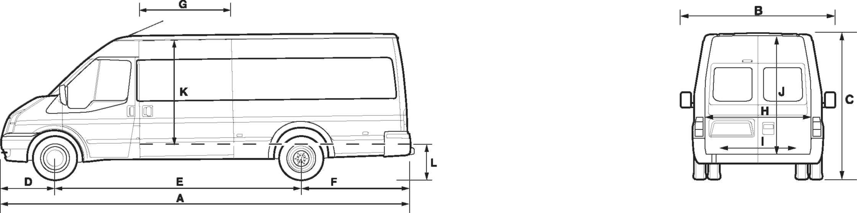
Рисунок 1.2 - Характерные размеры микроавтобуса Ford Transit
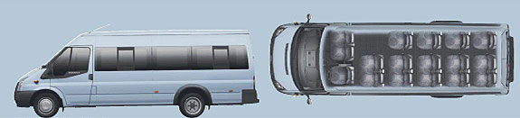
Рисунок 1.3 - Компоновка салона Ford Transit Minibus на 17 мест

Компоновка салона Ford Transit Minibus на 17 мест показана на рисунке 1.3 (http://www.borovaya.by/ford/komerc/transit_bus/modif/)
В таблице 1.3 указаны данные о грузоподъемности и предельно допустимых нагрузках Ford Transit Bus (http://www.ford.ru/SBE/Brochures/CVBrochures/p=1204913942491)
Таблица 1.3 – Ford Transit. Грузоподъемность и предельно допустимые нагрузки
 | Привод | Грузоподъемность,  кг | GVM, кг | Снаряженная масса автомобиля, кг | U_{ГП} | GTM, кг
17-местный микроавтобус
2,4-литровый турбодизельный двигатель мощностью 115 л.с. | RWD | 1466 | 4100 | 2634 | 3,73/4,27 | 5500/6500
2,4-литровый турбодизельный двигатель мощностью 140 л.с. | RWD | 1463 | 4100 | 2637 | 3,73/4,27 | 6000/6500
Условные обозначения.
U_{ГП} - значения передаточного отношения главной передачи в зависимости от варианта исполнения шасси и установленного двигателя приведены в таблице в качестве примера. Установка главной передачи с другим передаточным отношением с целью использования автомобиля в особых условиях эксплуатации, как правило, также возможна. Кроме того, с установкой главной передачи с другим передаточным отношением возможно изменение полной разрешенной массы автопоезда.
GTM - полная разрешенная масса автопоезда. Это полная разрешенная масса автомобиля (GVM) плюс масса буксируемого прицепа и размещенного в нем груза. GVM - полная разрешенная масса автомобиля. Это предельно допустимая масса автомобиля, учитывающая массу самого автомобиля, а также массу груза, вспомогательного оборудования, топлива, эксплуатационных жидкостей, водителя и пассажиров.
Снаряженная масса автомобиля - Масса снаряженного и заправленного автомобиля, включающая массу всего установленного на нем оборудования, топлива и эксплуатационных жидкостей. Она не включает массу груза, водителя и пассажиров. В настоящей таблице приведены минимальные значения снаряженной массы автомобиля с минимальным набором установленного на нем оборудования. Действительные значения в соответствии с допусками на изготовление могут несколько отличаться от приведенных номинальных значений.
Полезная нагрузка - полная разрешенная масса минус снаряженная масса автомобиля минус масса водителя 75 кг.
Грузоподъемность - полная разрешенная масса минус снаряженная масса автомобиля.
FWD - привод на передние колеса.
RWD - привод на задние колеса.
SRW - односкатные колеса заднего моста.
DRW - двускатные колеса заднего моста.
Образцы моделей Ford Transit различных годов выпуска показаны на рисунке 1.4 (http://en.wikipedia.org/wiki/Ford_Transit).

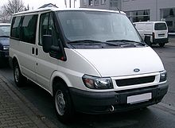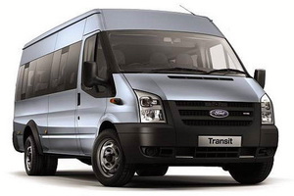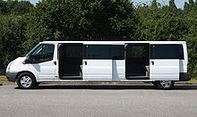
а) б) в)
Рисунок 1.4 - Образцы моделей Ford Transit различных годов выпуска:
а) Ford Transit 2000–2006 (V184/5), «6 поколение»;
б) Ford Transit 2006- по настоящее время ( V347/8), «7 поколение»;
в) Ford Transit XXL 2007 (лимузин)

2002 стал годом дебюта Transit Jumbo и 17-местной версии микроавтобуса. Jumbo – это самая тяжёлая версия Transit, полная масса цельнометаллического фургона 4,25 тонны.
Ford Transit - один из самых успешных коммерческих автомобилей в мире с большим выбором различных модификаций. Так из этого автомобиля решено было сделать модификацию маршрутного такси. За базу для переделки был взят 6-метровый автомобиль Ford Transit 430 EL Jumbo. Переделкой автомобиля занимаются различные отечественные автомобильные заводы в Нижнем Новгороде (http://www.autorating.ru/tests/~7481/print), Санкт-Петербурге (http://forum.aw.by/viewtopic.php?p=8339)
и Голицине (http://www.bus2.ru/catalog/316/photo/).
Автобусы МАЗ-103 и МАЗ-107 спроектированы в соответствии с европейскими стандартами, директивами ЕЭС и Правилами ЕЭК ООН. Серийно выпускаемые модели имеют сертификат "Одобрение типа транспортного средства". Выпускаются автобусы с двигателями ЯМЗ, ММЗ, Renault, Mercedes, MAN и Deutz.
Внешний вид автобусов МАЗ-103 и МАЗ-107 показан на рисунке 1.5, их сравнительная характеристика – в таблице 1.4.

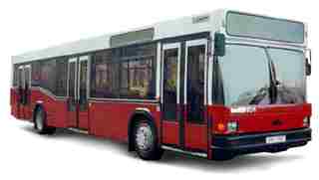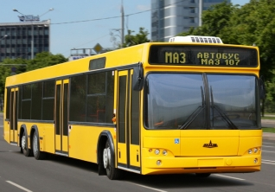
Рисунок 1.5 - Внешний вид автобусов МАЗ-103 и МАЗ-107
Таблица 1.4 - Технические характеристики автобусов МАЗ-103 и МАЗ-107
Параметр | Показатель
 | МАЗ-103 | МАЗ-107
Габаритные размеры, мм | 11985х2850х2838 | 14480х2850х2838
База, мм | 6140 | 6800+1615
Колея колес (передних/  средних /задних), мм | 2046/-/1825 | 2046/1825/2155
Высота пола на площадке средней двери, мм | 360 | 360
Высота ступеньки над уровнем дороги, мм | 340 (270 - при  задействованном книлинге) | 335
Наружный радиус поворота не более, мм | 11300 | 12500
Допустимая нагрузка на переднюю ось, кг | 6500 | 6340
Допустимая нагрузка на среднюю/заднюю ось, кг | 11500 | 11560/5760
Полная масса, кг | 18000 | 23660
Количество мест для сидения | 21, 22, 24, 25, 26, 28 | 25
Номинальная вместимость | 100 | 145
Максимальная скорость, км/ч | 70-90 | 78
Двигатель | Mercedes-Benz OM906LA (E3,E4)/Deutz BF6M 1013 (E3) | Mercedes-Benz  OM 906LA( E3, E4)
Мощность двигателя, кВт (л.с.) | 170 (231) / 175 (236) | 205 (279)
Коробка передач | Механическая / автоматическая ZF / Voith Diwa | Автоматическая,  Voith Diwa
Подвеска передней/  средней/  задней оси | независимая/ -/  зависимая,  пневматическая | независ./зависимая/зависимая, пневматическая с телескопическими амортизаторами
Задний мост | жесткая балка с двойной разнесенной передачей | жесткая балка с двойной разнесенной передачей
Колеса | дисковые 8.25x22.5 | 8.25x22.5
Размер шин | 11/70R22.5 | 11/70R22.5
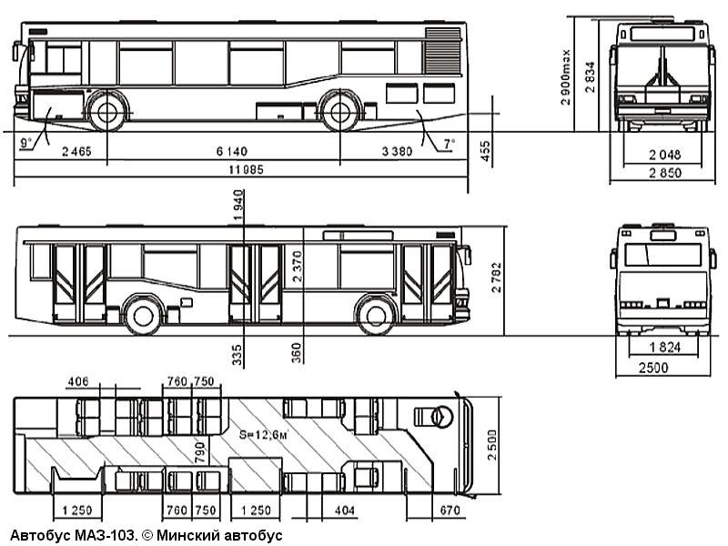
Рисунок 1.6 - Габаритные размеры МАЗ-103
Городской автобус МАЗ-103 (рисунок 1.6) выпускается Минским автомобильным заводом (Минск, Беларусь) с 1996 года. Годом рождения производства автобусов на Минском автомобильном заводе можно считать 1992-й, когда был подписан лицензионный договор с фирмой Neoplan (Германия, ныне фирма принадлежит концерну MAN). В результате было построено всего пять лицензионных автобусов в «чистом виде» (их цена была запредельной, около $200000). А затем завод начал внедрять отечественные комплектующие, заодно приспосабливая конструкцию к нашим условиям. Например, заводу не удалось наладить выпуск портального ведущего моста — и потому пришлось делать мост более простым, а заодно на 8 см поднимать пол в задней части салона. Сегодня доля импорта — если не считать силового агрегата, — не превышает 8 процентов (это клей, лаки-краски, пластик, тормозная аппаратура, механизмы открывания дверей). Однако теперь цена низкопольных автобусов МАЗ-103 в базовой комплектации составляет около 40% от первоначальной.
Автобус МАЗ-103 явил собой следующий этап к упрощению первоначальной конструкции: портальный задний мост, устанавливавшийся на МАЗ-101, был заменен мостом собственной конструкции, схожим с конструкцией моста на грузовых автомобилях.
Автобус МАЗ-103 – низкопольный, уровень пола (360 мм) поднимается лишь от средней двери к моторному отсеку до 580 мм (вообще, подобные автобусы принято называть низкопольными, а автобусы с полностью ровным полом - сверхнизкопольные). Низкий уровень пола является передовым направлением в городском автобусостроении, так как обеспечивает более высокий уровень комфорта, сокращает время остановки, что повышает среднетехническую скорость на маршруте.
Автобус МАЗ-103 имеет ряд интересных особенностей. Моторный отсек расположен в заднем левом углу салона и занимает все пространство от пола до потолка. Уровень пола поднимается от накопительной площадки напротив средней двери до задних дверей. Ведь под абсолютно ровный пол ляжет только плоский (горизонтальный) мотор, а их раз, два и обчелся. На МАЗ-103 же можно поставить какой угодно. От дешевого ММЗ до "Daimler-Chrysler" и MAN. А вся адаптация - приварить к кузову соответствующие кронштейны. Коробки передач тоже на выбор - от ярославской механической до Voith или Mercedes-автомат. Именно такое расположение двигателя позволяет освободить пространство под полом и снизить уровень пола.
Первоначально на автобусы устанавливались двигатели ЯМЗ-236 и
ММЗ Д-260.5. Однако ярославские двигатели на МАЗ-103 надолго не “задержались”, так как обладали малой мощностью, большой шумностью и вибронагруженностью, очень большими массой и габаритами, что породило проблему расположения его в моторном отсеке. Также для этого двигателя не на хорошо совместимой коробки передач. К тому же, он обладал сомнительной надежностью.
Для облегчения пуска двигателя в зимнее время система охлаждения имеет место для монтажа установки электроподогрева двигателя, которая представляет собой электрокотел с естественной циркуляцией охлаждающей жидкости.
Параллельно с ярославскими двигателями на МАЗ-103 стали устанавливать двигатели производства Минского моторного завода ММЗ Д-260.5 мощностью 230 л.с. (модификация МАЗ-103-002). Этот силовой агрегат стал самым популярным на минских низкопольниках. Проблемой при установке данного двигателя стал выбор коробки передач. Поначалу на все МАЗ-103 устанавливали КПП МАЗ-306, однако затем перешли на коробку Praga. Также в Беларуси распространены двигатели производства Renault. Двигатели Renault MIDR мощностью 250 л.с. оказались не в пример надежнее предыдущих моторов (модификация МАЗ-103-041).
Первой коробкой, которая устанавливалась на МАЗ-103, стала шести-ступенчатая КПП МАЗ-306. Однако она плохо агрегатировалась с устанавливаемыми двигателями и большинство автобусов, работающих в городах Беларуси, оснащены 5-ступенчатой КПП Praga 5PS 114. Существует несколько экземпляров с двигателем MAN и автоматом ZF.
Автобусы с двигателями и коробками передач иностранного производства выгодно отличаются надежностью агрегатов. Стоимость таких автобусов выше, однако уменьшение простоев техники и затрат на ремонт с лихвой покрывает первоначальные затраты. К тому же, двигатели Mercedes и Deutz отвечают более строгим нормам по экологии, что может сыграть далеко не последнюю роль при решении перейти на более дорогие моторы.
Фирма Voith решила отказаться от модной нынче тенденции к повышению количества передач. Высокий КПД достигается за счет испытанного симбиоза «дифференциал—гидротрансформатор». Пока обычная ГМП при старте с места переключается два, а то и три раза, Voith DIWA продолжает «тянуть» автобус на первой передаче — но одновременно работают и гидротрансформатор, и механическая часть коробки. Как утверждают разработчики, меньшее количество переключений делает движение более плавным и уменьшает износ фрикционных дисков. У коробок DIWA — три или четыре ступени, а гидротрансформатор (он же выполняет функцию ретардера) расположен необычно — посредине коробки. Кроме того, масляный радиатор встроен в ГМП — и за счет этого удалось избавиться от лишних трубок и штуцеров. Последняя модификация, DIWA 3E, необычна еще и тем, что управляющая электроника регистрирует данные о переключениях передач, торможениях и т.д. Считывать и обрабатывать данные можно очень быстро — с помощью персонального компьютера.
Коробка передач, установленная на автобусах, работающих в городах Беларуси, имеет три передачи. Она производится по лицензии в Казани. Коробка значительно облегчает работу водителя, однако чем ниже квалификация шофера — тем быстрее он «убивает» ГМП. Например, стремясь сэкономить топливо, водители включают «нейтраль» и пускают автобус накатом. Такой режим для коробки губителен — масляный насос не работает, давление масла падает, и дальнейшее включение передачи происходит «всухую», с ударом. В итоге приходится менять и насос, и диски.
Управление замедлением на автобусах с автоматической коробкой пере-дач довольно необычно. Дело в том, что при нажатии педали сначала последо-вательно включаются три ступени ретардера, и только затем, при дальнейшем нажатии, вступает в работу основная тормозная система. При этом ретардер обеспечивает служебные замедления машины примерно до 2,0–2,5 м/с².
Автобус оснащен блокировкой дифференциала (вещь для мирового авто-бусного производства достаточно необычная), которая позволяет без проблем трогаться с остановки на плотно укатанном снегу или льду. Очень актуально для наших зимних дорог – возле остановки в морозную погоду часто образует-ся “шлифованный” лед. Активизируется и отключается кнопкой на передней панели. Управление осуществляется при помощи электропневмоклалана.
Автобус оборудован рабочей, стояночной, запасной, вспомогательной тормозными системами и остановочным тормозом, а также выводами для контроля и диагностики пневмосистемы и питания других потребителей сжатым воздухом. Рабочая тормозная система воздействует на тормозные механизмы всех колес автобуса. Рабочая тормозная система оснащена антиблокировочной системой (ABS). Задний контур может быть по требованию заказчика оснащен дополнительно потивобуксовочной системой (ASR).
Городской автобус МАЗ-107 выпускается Минским автомобильным заводом (Минск, Беларусь) с 2001 года.
Впервые автобус МАЗ-107 был продемонстрирован на Московском автосалоне в 2001 году. 15-метровые трехосные низкопольные автобусы с середины 1990-х годов – это самый популярный класс автобусов в Европе. МАЗ-107 обладает повышенной пассажировместимостью, а конструктивная наследственность с моделью 103 предполагает низкий уровень эксплуатационных расходов.
На автобус устанавливаются дизельные рядные шестицилиндровые двигатели с турбонаддувом производства Mercedes с рабочим объемом 6,37 литров. Максимальная мощность – 231 л.с. (171 кВт) либо 245 л.с. (181 кВт) при 2300об/мин. Двигатель расположен в заднем свесе. Максимальный крутящий момент (900 Н∙м) достигается при 1250-1500 об/мин. Коробка передач – автоматическая, Voith DIWA 851.3E казанского производства. Чтобы обеспечить низкий пол в салоне, картер редуктора заднего моста максимально смещен к левому колесу.
Упругие элементы подвески - пневмобаллоны. Помимо плавности хода, они придают автобусу возможность "присесть" на остановке. Происходит это автоматически при открывании двери. По заказу опцию можно "ополовинить", стравливая воздух лишь с одного бока. Тогда машина просто наклонится к тротуару. В таком положении в салон легко закатить детскую коляску и войти самому. Но для инвалида-колясочника этого недостаточно. А поставить автобус впритык к бордюрному камню водителю сложно. Чтобы перекрыть щель, нужен выдвижной трап. В перечне дополнительного оборудования он есть, однако заказов практически не поступало.
Позаботились на МАЗе и о пожарной безопасности. Отделочные материалы для салона - огнестойкие, на что есть соответствующий сертификат. "Обычный" автобус сгорает до каркаса за восемь минут, МАЗ тлеет целых сорок, при этом пламя в салон не пробивается! Дополняют картину аэрозольные капсулы системы пожаротушения. Срабатывают они автоматически, если температура в "зоне ответственности" превысит 170°С.
Еще одна интересная особенность автобуса МАЗ-107060: при движении машины вперед колеса задней поддерживающей оси являются самоустанавливаю-щимися. Фактически ось работает как передний мост, не связанный с рулевым механизмом. Это значительно уменьшает сопротивление качению машины в повороте, снижает расход топлива и износ шин. Для движения задним ходом колеса поддерживающего моста блокируются от поворота с помощью гидравлики, управляемой клавишей на панели перед водителем.
МАЗ-103 и МАЗ-107 - машины вполне современные, оснащены АБС, ПБС, тонированными стеклами, блинкерным табло (с двухцветными поворотными ячейками и светодиодами), бортовым компьютером и прочим.
С точки зрения пассажира можно отметить неплохой интерьер, низкий пол предоставляет пассажирам в городе максимальные удобства: передняя и средняя двери не имеют ступеней вообще. Единственный недостаток – в некоторых местах поручни находятся слишком высоко. Проблему частично решают кожаные петли, подвешенные на поручнях. Центральный проход имеет ширину 790 мм, а проемы дверей – 1250 мм. Если вспомнить среднюю длину поездки пассажира в городе, то это весьма солидное преимущество низкопольной машины. Автобус имеет неплохую систему отопления, автоматическая коробка передач обеспечивает плавность разгона и торможения. Рабочее место водителя также удобно – хорошая обзорность, информативные приборы, а наличие дополнительной печки и автоматической коробки еще больше улучшает условия работы водителя.
Автобусы, кроме электронного маршрутоуказателя оснащаются также речевыми информаторами, а значит, независимо от ораторских качеств водителя, пассажир услышит нужную ему остановку, а водителю не придется напрягать свои голосовые связки. Автобус может работать по системе «остановка по требованию», для чего над всеми дверьми, а также по бортам между передней и средней дверьми установлены кнопки «требование выхода».
Таблица - 1.5 Основные характеристики и назначение заданного ПС
Модель | Габариты  (длина,ширина,  высота),мм. | Номинальная  пассажировместимость, чел. | Назначение ПС
Ford Transit Bus 2.4 TDCi Duratorq 16V | 6403х2492х2380 | 16 | городское/пригородное маршрутное такси
МАЗ-103 | 11985х2850х2900 | 100 | городской автобус
МАЗ-107 | 14480х2850х2904 | 145 | городской автобус

Автобусы МАЗ-103 и МАЗ-107 являются технологически совместимым ПС. Обе модели - городские автобусы большого класса, длиной 12 м и 14,5 м соответственно (согласно табл.41 [6], с.29). Среднесуточный пробег влияет на число воздействий ЕО, ТО, ТР, а также нужен для построения цикловых графиков. Число дней работы в году учитывается при определении производственной программы АТП. Продолжительность работы автобусов на линии ,климатический район и категория условий эксплуатации определяют корректировку периодичности ТО и ТР, а также нормативные трудоёмкости в расчёте годовых объёмов работ. Для автобусов Ford Transit Bus 2.4 TDCi Duratorq 16V и МАЗ-107 расчёт проводим по нормам, определенным документом «Общесоюзные нормы технологического проектирования-01-91» [7]. Для МАЗ-103 (как для ПС с пробегом) будем использовать методику расчёта по Положению о ТО и Р ПС [8]. При определении пробега ПС до капитального ремонта , пробега до ТО , определении трудоёмкости ТО и ТР использованы данные методички ППАТ, 2010г [6].
Исходные данные для расчета приведены в таблице 1.6.
Таблица 1.6 - Исходные данные
Тип и модель автобуса | Ford Transit Bus 2.4  TDCi Duratorq 16V | МАЗ-103 | МАЗ-107
Списочное количество ПС | 50 | 25 | 25
Среднесуточный пробег, км | 320 | 210 | 250
Время в наряде, час | 12 | 12 | 12
Число дней работы ПС в году | 365 | 365 | 365
Средний пробег ПС с начала эксплуатации, тыс. км | 0 | 120 | 0
Климатический район | Умеренно-тёплый, влажный
Категория условий эксплуатации | III

1.2. Расчёт планируемого годового пассажирооборота для заданного ПС

В соответствии с заданным ПС, его количеством, среднесуточным пробегом и режимом работы определяем пассажирооборот АТП за год.
Рассчитаем среднюю годовую производительность автобусов Ford Transit Bus 2.4, МАЗ-103 и МАЗ-107 по следующей формуле:
W_{i,год}=D_{РГ}∙α_{В}∙m∙γ∙β∙l_{СС} , (1.1)
где W_{i,год} - средняя годовая производительность i-й марки автобусов; D_{РГ} - продолжительность работы ПС на линии в течение года, дней; α_{В} - коэффициент выпуска автобусов на линию; m - номинальная пассажировместимость автобуса; γ - коэффициент наполнения автобуса, принимаем γ=0,8; β - коэффициент использования пробега автобуса, β=0,97; l_{СС} - среднесуточный пробег, км.
В цикловом методе расчета производственной программы по ТО простой автомобиля за цикл по организационным причинам не учитывается. Поэтому при расчете годового пробега автомобиля используется не коэффициент выпуска автомобиля, а коэффициент технической готовности за цикл, т.е. α_{В}=α_{Т}.
Коэффициент технической готовности для автобусов без пробега рассчитывается из выражения [Напольский, стр. 36]:
(1.2)
где l_{СС} - среднесуточный пробег; Д_{ТО-ТР} - продолжительность простоя автобусов в днях на 1000 км пробега; К₂ - коэффициент корректирования продолжительности простоя в ТО и ремонте, учитывающий модификацию ПС; Д_{КР} - число дней простоя ПС в КР; L_{КР} - скорректированный пробег до КР.
L_{КР} в формуле (1.2) для конкретного АТП определяется по формуле:
, (1.3)
где - принятое по таблице 12 [8], стр. 13 значение нормативного пробега до КР; К₁ , К₂ , К₃ - коэффициенты, учитывающие категорию условий эксплуатации, модификацию подвижного состава и климатический район соответственно (ОНТП-01-91).
Коэффициент технической готовности для автобусов с пробегом рассчитывается из выражения [Напольский, стр. 37]:
(1.4)
где l_{СС} - среднесуточный пробег; Д_{ТО-ТР} - продолжительность простоя автобусов в днях на 1000 км пробега; Д_{КР} - число дней простоя ПС в КР; К₄ - коэффициент корректирования простоев подвижного состава в ТО и ТР в зависимости от пробега с начала эксплуатации; К_{К} - коэффициент, учитывающий долю подвижного состава отправляемого в КР от их расчетного количества (при отсутствии отчётных данных АТП принимается для автобусов равным 0,3-0,6); L_{КР} – скорректированный пробег до КР.
L_{КР} в формуле (1.4) для конкретного АТП определяется по формуле (1.3), где - значение нормативного пробега до КР, принятое по таблице 12 [8], стр. 13; К₁ , К₂ , К₃ - коэффициенты, учитывающие категорию условий эксплуатации, модификацию подвижного состава и климатический район соответственно (Положение о ТО и Р ПС 1998г).
.
При определении численного значения Д_{КР} в формулах (1.2) и (1.4) необходимо учитывать, что простой подвижного состава в КР предусматривает общее число календарных дней вывода его из эксплуатации, т.е.
Д_{КР} =Д_{К}+Д_{Т} , (1.5)
где Д_{К} _ нормативный простой автомобиля в КР на авторемонтном заводе, выбираем по табл.19, [8], стр.17; Д_{Т} -число дней, затраченных на транспортирование подвижного состава из АТП на авторемонтное предприятие и обратно. При отсутствии фактических данных это время ориентировочно может быть принято равным 10-20 % продолжительности простоя в КР по нормативам.
Рассчитаем коэффициенты технической готовности α_{Т}.
Для Ford Transit Bus 2.4 выберем нормативное значение пробега до КР, используя конкретные данные для заданного ПС, а затем по формуле (1.3) определим значение L_{КР}, используя коэффициенты, приведённые в таблицах 6-8 [8]: L_{КР}=500000∙0,8∙1,0∙1,1=440000км. По формуле (1.5): Д_{КР}=20+2=22 дня.
По формуле (1.2):
Для МАЗ-107 аналогично:
L_{КР}=600000∙0,8∙1,0∙1,1=528000км. Д_{КР}=25+3=28 дней.

Для МАЗ-103 аналогично определим значение L_{КР} по формуле (1.3), но используя коэффициенты, приведённые в таблицах 13-15 [8]: L_{КР}=600000∙0,8∙1,0∙1,1=528000км. Д_{КР}=25+3=28 дней. Определим, какую долю составляет пробег с начала эксплуатации МАЗ-103 от нормативного пробега до КР: . По таблице 16 [6] определяем К₄=0,5. По формуле (1.4):
Зная коэффициент технической готовности, рассчитаем среднюю годовую производительность автобусов по формуле (1.1):
Для Ford Transit Bus W_{1,год}=365∙0,839∙16∙0,8∙0,97∙320=1216708 пасс км/год.
Для МАЗ-103 W_{2,год}=365∙0,933∙100∙0,8∙0,97∙210=5549521 пасс км/год.
Для МАЗ-107 W_{3,год}=365∙0,839∙145∙0,8∙0,97∙250=8614390 пасс км/год.
Определяем годовой пассажирооборот для каждой модели ПС:
, (1.6)
где А_{i,И} – списочное количество ПС i-й модели.
Для Ford Transit Bus пасс км/год.
Для МАЗ-103 пасс км/год.
Для МАЗ-107 пасс км/год.
Определяем годовой пассажирооборот за год всего АТП, для этого суммируем пассажирооборот за год по каждой модели ПС:
, (1.7)
где п=3 – количество моделей ПС на АТП.
W_{АТП}=60835400+138738025+215359750=414933175 пасс км/год.
Определяем процентное распределение пассажирооборота по моделям:
Для Ford Transit Bus
Для МАЗ-103
Для МАЗ-107

